嘉義高中 資訊科技概論 Writer 期中考

第一題(25%)
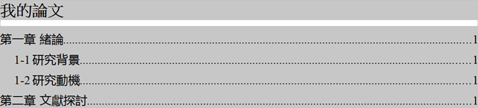

第一章 緒論
1-1研究背景
1-2研究動機
第二章 文獻探討

第二題(25%)
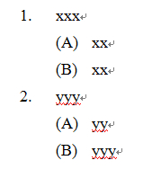

第三題(25%)
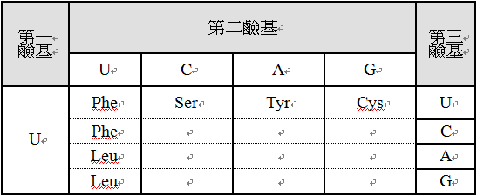

第四題(25%)


